FUE SOCIALIZADO EL PROYECTO VIAL PASTO-RUMICHACA CON SU NUEVO TRAZADO
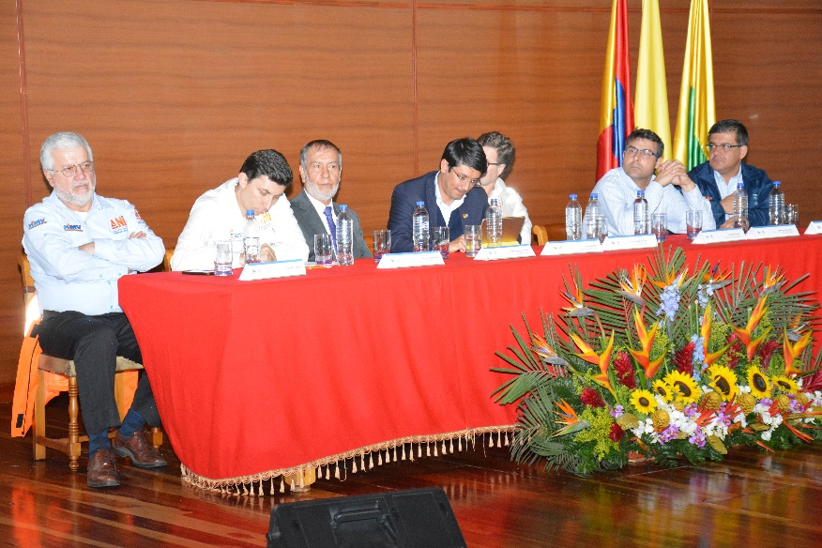

Con un balance positivo culminó la jornada de socialización del Proyecto Vial Pasto-Rumichaca, realizada este jueves en la ciudad de Pasto, con participación activa de autoridades gubernamentales, directivas de la Agencia Nacional de Infraestructura-ANI, representantes de la Concesionaria Vial Unión Sur, parlamentarios, diputados, concejales, el sector gremial, productivo, académico, la dirigencia comunitaria y medios de comunicación, según lo indicó el Alcalde de Pasto Pedro Vicente Obando Ordóñez.

“Como nos la han indicado es una obra que transforma todo el sur del departamento de Nariño, confiamos y aspiramos que los medios de comunicación y la sociedad civil toda, ejerza una veeduría para que el cumplimiento en el desarrollo de la obra se pueda realizar”, expresó el mandatario.

En esta oportunidad la ANI anunció que la ejecución de las obra en su totalidad se culminará en el año 2021, iniciando actividades de rehabilitación en el Tramo Catambuco-Pasto que comprende más de 5 kilómetros; en cuyo trayecto se definirá si se realizará solamente la re-pavimentación como lo pretende la Concesionaria, o el mejoramiento vial como lo considera la ANI y lo ha solicitado el Alcalde de Pasto en esta jornada y otros escenarios previos.

En ese orden, el mayor avance de las obras se realizaría entre Catambuco y Pedregal para dar inicio en el mes de julio al Tramo Pilcuán-Tangua y Tangua- Catambuco, entre tanto se avanza con la consulta previa que debe realizarse con las comunidades indígenas residentes en los demás tramos que componen la integralidad del proyecto, así como el trámite en curso frente a la obtención de las licencias ambientales.

Por su parte, el Vicepresidente de Gestión Contractual de la ANI Andrés Figueredo, aseguró que el trazado de la obra a ejecutarse es el más adecuado según las valoraciones técnicas realizadas y que la financiación del proyecto estimada en $ 1.6 billones de pesos están garantizados con recursos de vigencias futuras comprometidos por el gobierno nacional, apalancados con ingresos crediticios, por un lado, y el recaudo de los peajes, como segunda fuente de financiación.

Finalmente el funcionario manifestó que es entendible la desconfianza de los nariñenses frente al avance de esta obra, con el precedente negativo de la firma concesionaria DEVINAR; razón por lo cual, es fundamental el respaldo del gobierno nacional como garante, la contratación de nuevos actores para la ejecución del proyecto y la concurrencia de todos los esfuerzos políticos y sociales de la región sur de Nariño.

ALCALDES DE COLOMBIA SIGUEN PENDIENTES DE DECISIÓN DEL GOBIERNO NACIONAL A CERCA DE LA SOBRETASA A LA GASOLINA
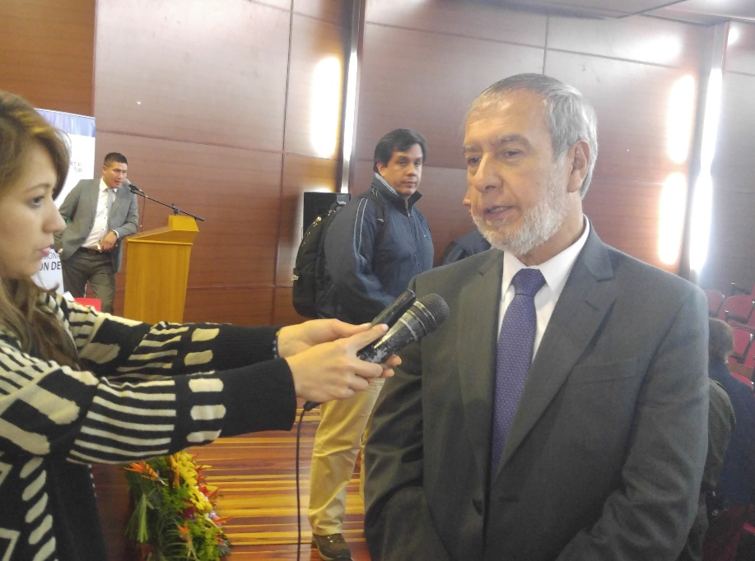
Como muy exitosa catalogó la gestión cumplida con el gobierno nacional por él y otros alcaldes del país, el alcalde de Pasto Pedro Vicente Obando, luego de conocerse que el propio Presidente de la República dio instrucciones a sus ministros de Hacienda y Minas para que busquen alternativas de solución a los inconvenientes surgidos ante la disminución del precio de referencia de los combustibles para el cálculo de la sobretasa.
El mandatario local insistió que la única solución debe ser la derogatoria de la resolución 41279 del Ministerio de Minas y Energía, para permitir que los entes territoriales puedan recaudar los recursos que ya tenían proyectados. Dijo que luego de que se conociera la instrucción del presidente Santos, el Ministro German Arce ha mostrado una actitud muy conciliadora.
El alcalde de Pasto dijo que él y sus homólogos están a la expectativa de la decisión que adopte el Ministro Arce, la que dijo “debe ser la justa para los municipios y departamentos y debe ser, derogar la resolución y volver a dejar el mismo valor de la base para el cálculo de la sobretasa a la gasolina”,

ALCALDE DE IBAGUÉ DESTACA SISTEMA ESTRATÉGICO DE TRANSPORTE DE PASTO

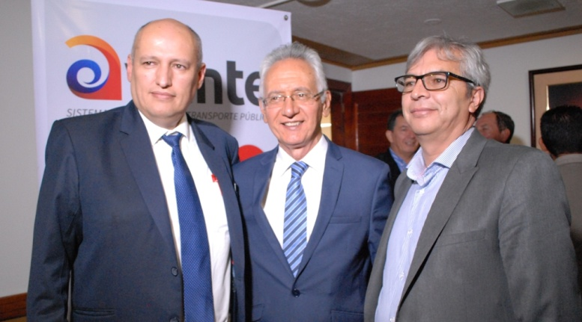

Con la presentación de los procesos ejecutados por Avante SETP, como el Plan Maestro, Movilidad y Espacio Público, adquisición predial, la estructuración técnica, legal y financiera y la puesta en marcha de la operación del Sistema Estratégico de Transporte en Pasto; se desarrolló la primera jornada de trabajo entre Avante y el Alcalde de Ibagué, Guillermo Alfonso Jaramillo, quien llegó a Pasto junto a una delegación de más de 30 personas representantes del Gobierno Local y transportadores de la capital de Tolima, para conocer y adoptar experiencias para replicarlas en su Municipio.

El Alcalde de Ibagué, Guillermo Alfonso Jaramillo, quien también visitó el Centro de Control y Movilidad, destacó la planeación, gestión, desarrollo e implementación del Sistema Estratégico de Transporte Público en Pasto. “Una de las metas del Plan de Desarrollo de nuestro municipio, es la Implementación del Sistema Estratégico, porque desafortunadamente no se acogió en el 2007, cuando el Gobierno Nacional lo colocó como piloto y donde Pasto si lo adoptó, logrando así tener uno de los sistemas más adelantados en el País y queremos este ejemplo porque ha sobrepasado dificultades, siendo una experiencia destacada”.

El mandatario de la capital de Tolima, felicitó a Pasto por el trabajo adelantando y dio a conocer cuáles serán las primeras iniciativas que se replicaran en Ibagué. “El gestor como Avante, es algo que debemos conformar lo más pronto, así como estudiar la Unidad Temporal que permite que los empresarios, propietarios de buses y busetas tengan la posibilidad de conformar una empresa y que no se tenga que licitar”, puntualizó.

El Gerente de Avante, Diego Guerra dijo que en los encuentros desarrollados que culminan este viernes 17 de febrero, se está entregando los insumos necesarios para que la Alcaldía de Ibagué adopte las iniciativas que se acoplen a su ciudad. Así mismo informó que a finales del mes de febrero, delegaciones de Montería y Santa Marta visitarán la capital de Nariño. “Son dos ciudades que están solicitando recursos al Gobierno Nacional para generar un Conpes para la implementación del Sistema Estratégico de Transporte”.

Este viernes 16 de febrero, la delegación de Ibagué, realizará un recorrido por las obras de infraestructura ejecutadas hasta la fecha y las que se encuentran en marcha, además visitaran el Centro de Gestión y Control de Flota y Sistema de semaforización.

Información: Gerente Avante Diego Guerra. Celular: 3155800333 guerradiegoc@hotmail.com

Somos constructores de paz

GRAN APERTURA DE LA CICLOVÍA DOMINICAL EN PASTO

La Administración Municipal y el Instituto Pasto Deporte a través de sus programas Zarandéate Pasto y de Vías Activas y Saludables, invitan a la comunidad de la capital nariñense a la apertura de la Ciclovía Dominical 2017. El evento que se llevará a cabo este domingo 19 de febrero a partir de las 7:30 de la mañana, se iniciará con un ciclo paseo por las principales calles de Pasto que saldrá desde la Glorieta de la Terminal de Transporte y terminará en la Plaza del Carnaval.

Allí bajo la coordinación de los monitores del Programa de Hábitos y Estilos de Vida Saludable Zarandéate Pasto, se desarrollarán diferentes actividades de promoción de la actividad física, recreación dirigida y exhibiciones deportivas para todos los asistentes. Las primeras 2.000 personas que se inscriban en el Coliseo Sergio Antonio Ruano para participar en el ciclo paseo, recibirán gratuitamente una caramañola para su hidratación. Mayor información comunicarse a los números: 320 752 0815 - 7214442.

Información: Director Pasto Deporte Pedro Pablo Delgado Romo. Celular: 3002987880 pedrodelgado1982@gmail.com

Somos constructores de paz

EMPOPASTO Y AVANTE SOCIALIZAN PROYECTO DE CONSTRUCCIÓN Y MEJORAMIENTO DE ACUEDUCTO, ALCANTARILLADO, PAVIMENTACIÓN Y ESPACIO PÚBLICO EN LA CARRERA 19

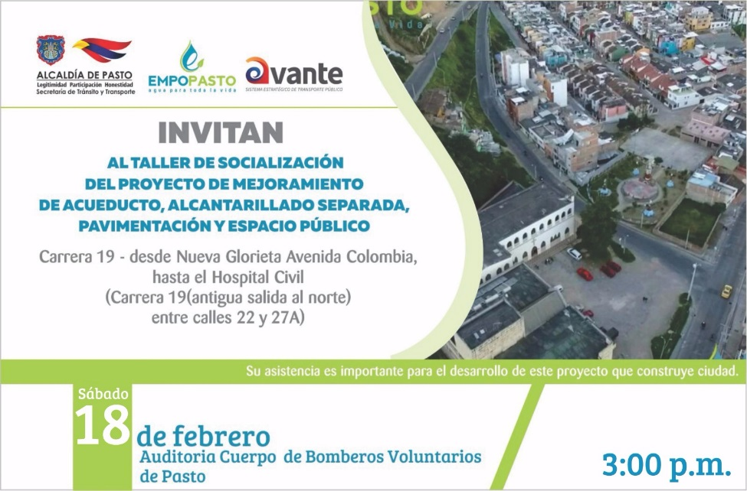

La Alcaldía de Pasto a través de Empopasto y Avante, invita al taller de socialización del proyecto de construcción de acueducto, alcantarillado, pavimentación y mejoramiento del espacio público, de la carrera 19, en el sector comprendido entre la nueva glorieta de la Avenida Colombia y el Hospital Civil.

La invitación a la comunidad, comerciantes y beneficiarios del proyecto, es para este sábado 18 de febrero a las 3 de la tarde en el Auditorio del Cuerpo de Bomberos de Pasto, con el fin de propiciar un diálogo propositivo en el que la ciudadanía cuente con información y participe activamente de este proceso que impactará de manera positiva en la calidad de vida de los habitantes de la zona de influencia y del municipio en general.
Noventa mil beneficiarios directos y aportes significativos relacionados con el empleo de mano de obra local, son algunos de los aspectos a destacar del proceso, que cuenta con aportes de Empopasto por $6.298 millones y Avante por $4.090 millones, para un total de $10.389 millones.
La ejecución de las obras contará con un plazo de 15 meses a partir del momento de acta de inicio, éstas estarán a cargo del Consorcio Ingecol 2016 y la interventoría la efectuará ACI Proyectos S.A.S.
Estas obras que construyen ciudad, requieren del concurso decidido de los beneficiarios, y contemplan la reposición total de acueducto, alcantarillado y pavimentación que se realizará simultáneamente con el mejoramiento integral del espacio público del sector y la implementación efectiva del Sistema Estratégico de Transporte Público.
Información: Gerente de EMPOPASTO S.A. E.S.P, Oscar Parra Erazo. Celular: 3225685744

Somos constructores de paz

ESTE SÁBADO 18 DE FEBRERO JORNADA DE ATENCIÓN A VÍCTIMAS DEL CONFLICTO ARMADO EN EL CORREGIMIENTO DE SANTA BÁRBARA

La Alcaldía de Pasto a través de la Secretaría de Gobierno y el Programa de Atención a Víctima, dentro del cumplimiento del plan de desarrollo y plan de acción territorial (PAT) desarrollará la estrategia de descentralización del punto de atención a víctimas, este sábado 18 de febrero a partir de las 8:00 de la mañana y hasta las 4:00 de la tarde en el corregimiento de Santa Bárbara.

Durante esta jornada que se cumple en articulación con el Comité de Justicia Transicional de Pasto y que contará con la presencia de todas las entidades que conforman el Sistema Nacional para la Atención y Reparación integral para las Víctimas (SNARIV), se atenderá a la población víctima del conflicto armado presente en este sector.

Información: Secretario de Gobierno, Eduardo Enríquez Caicedo. Celular: 3174047375

Oficina de Comunicación Social
Alcaldía de Pasto

